安丘市景芝镇人民政府2024年政府信息公开工作年度报告
本报告根据《中华人民共和国政府信息公开条例》（国务院令第711号，以下简称《条例》）《国务院办公厅政府信息与政务公开办公室关于印发中华人民共和国政府信息公开工作年度报告格式的通知》（国办公开办函〔2021〕30号）等有关法律法规的要求编制。本报告包括六个部分内容：总体情况；行政机关主动公开政府信息情况；行政机关收到和处理政府信息公开申请情况；因政府信息公开工作被申请行政复议、提起行政诉讼情况；政府信息公开工作存在的主要问题及改进情况；其他需要报告的事项。
一、总体情况
2024年，景芝镇人民政府认真贯彻落实《中华人民共和国政府信息公开条例》，不断深化政府信息公开内容,创新政府信息公开形式，提高政府信息公开水平,拓展政府信息公开的深度和广度,进一步提升政府信息公开实效。
（一）主动公开
1.体制机制建设情况
为保障群众知情权、监督权，我镇根据工作实际，搭建“业务部门提报、党政办公室汇总公开”体系，以“公开是常态、不公开是例外”为原则，确保政府信息公开及时有效。

2.主动公开信息情况
2024年，景芝镇人民政府通过门户网站公开政府信息91条，与去年相比下降了48.3%，通过公众号发布信息376条，与去年相比下降了21%。公开内容主要包括机关职能、机构设置、财政预算决算、政务动态、社会救助等方面的政府信息。公开法律、法规、规章和国家有关规定规定应当主动公开的其他政府信息。
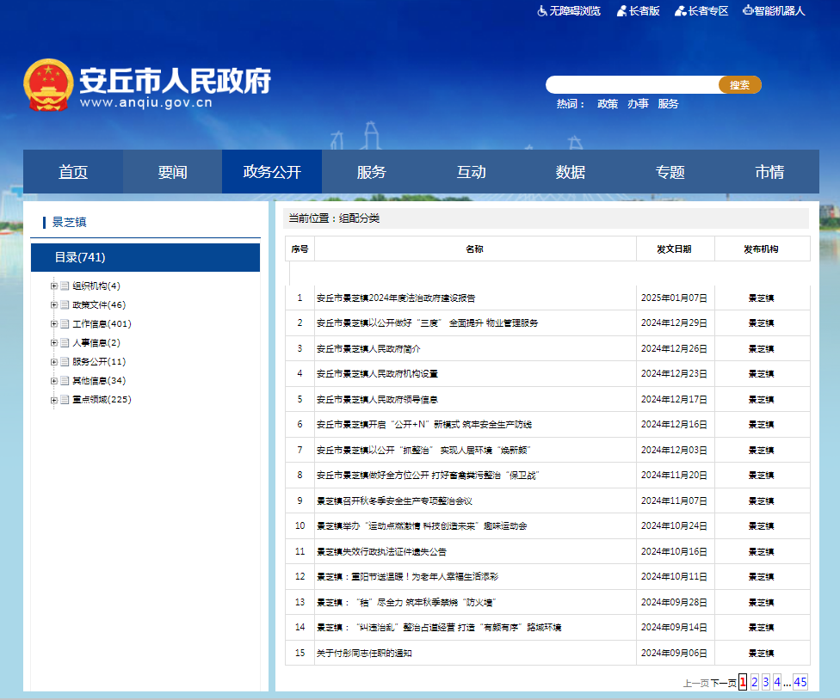
3.解读回应关切
依据《中华人民共和国政府信息公开条例》等相关规定，对政府信息公开咨询电话、政务新媒体留言、政务服务大厅等线上线下沟通渠道进行统一规划与整合，持续增强与群众的联系紧密度，提升政策解读的准确性和清晰度，提高回应群众诉求的效率与质量，进一步提升服务群众的综合能力水平。
（二）依申请公开
2024年，我镇收到政府信息公开申请1件，与去年相比减少1件，涉及政策文件等内容，申请件已办结，办结率100%。未接收到申请行政复议、提起行政诉讼的情况，未收到关于政府信息公开投诉情况，与2023年相比没有变化。2024年度本机关未收取依申请公开政府信息的有关费用。
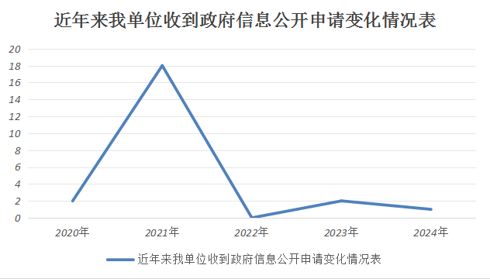
（三）政府信息管理
深化信息公开管理机制，不断优化政府信息管理动态调整机制。严格落实保密审查，确保涉密信息不公开，公开信息不涉密。制定《安丘市景芝镇2024年主动公开基本目录》，加强我镇信息全生命周期管理。严格遵循“谁公开谁审查、谁审查谁负责”和“先审查、后公开”的原则，指定专人负责，保障信息公开内容准确、发布及时、流程合规。
（四）政府信息公开平台建设
强化政务信息公开网站建设，定期对政府信息公开专栏进行内容复查，提升信息公开准确度。以“千年商埠红色景芝”微信公众号为平台，搭建政务信息线上宣传矩阵，发布政府相关信息。定期维护政务公开专区信息查阅设施，及时更新信息公开内容，切实优化信息公开机制。
（五）监督保障
优化调整政务公开工作领导小组成员组成，由党委书记担任组长，党政办公室1名工作人员专职负责信息收集和发布，目前暂无经费投入。2024年，全镇共开展政务公开培训2次，不断提升专职人员职业素养和业务水平。对涉及社会评议的，借助政府网站进行公示并听取社会公众意见与建议。镇督查考核办每月对政务公开进行月度考核，重点考核发布频率、内容准确、流程规范等方面。2024年我镇未出现因信息公开不到位需要进行责任追究的情况。
二、主动公开政府信息情况
第二十条第（一）项
信息内容 | 本年制发件数 | 本年废止件数 | 现行有效件数
规章 | 0 | 0 | 0
行政规范性文件 | 0 | 0 | 0
第二十条第（五）项
信息内容 | 本年处理决定数量
行政许可 | 0
第二十条第（六）项
信息内容 | 本年处理决定数量
行政处罚 | 0
行政强制 | 0
第二十条第（八）项
信息内容 | 本年收费金额（单位：万元）
行政事业性收费 | 0
（本列数据的勾稽关系为：第一项加第二项之和，等于第三项加第四项之和） |  |  | 申请人情况
 |  |  | 自然人 | 法人或其他组织 |  |  |  |  | 总计
 |  |  | 自然人 | 商业  企业 | 科研  机构 | 社会公益组织 | 法律服务机构 | 其他 | 总计
一、本年新收政府信息公开申请数量 |  |  | 1 | 0 | 0 | 0 | 0 | 0 | 1
二、上年结转政府信息公开申请数量 |  |  | 0 | 0 | 0 | 0 | 0 | 0 | 0
三、本年度办理结果 | （一）予以公开 |  | 0 | 0 | 0 | 0 | 0 | 0 | 0
三、本年度办理结果 | （二）部分公开（区分处理的，只计这一情形，不计其他情形） |  | 0 | 0 | 0 | 0 | 0 | 0 | 0
三、本年度办理结果 | （三）不予公开 | 1.属于国家秘密 | 0 | 0 | 0 | 0 | 0 | 0 | 0
三、本年度办理结果 | （三）不予公开 | 2.其他法律行政法规禁止公开 | 0 | 0 | 0 | 0 | 0 | 0 | 0
三、本年度办理结果 | （三）不予公开 | 3.危及“三安全一稳定” | 0 | 0 | 0 | 0 | 0 | 0 | 0
三、本年度办理结果 | （三）不予公开 | 4.保护第三方合法权益 | 0 | 0 | 0 | 0 | 0 | 0 | 0
三、本年度办理结果 | （三）不予公开 | 5.属于三类内部事务信息 | 1 | 0 | 0 | 0 | 0 | 0 | 1
三、本年度办理结果 | （三）不予公开 | 6.属于四类过程性信息 | 0 | 0 | 0 | 0 | 0 | 0 | 0
三、本年度办理结果 | （三）不予公开 | 7.属于行政执法案卷 | 0 | 0 | 0 | 0 | 0 | 0 | 0
三、本年度办理结果 | （三）不予公开 | 8.属于行政查询事项 | 0 | 0 | 0 | 0 | 0 | 0 | 0
三、本年度办理结果 | （四）无法提供 | 1.本机关不掌握相关政府信息 | 0 | 0 | 0 | 0 | 0 | 0 | 0
三、本年度办理结果 | （四）无法提供 | 2.没有现成信息需要另行制作 | 0 | 0 | 0 | 0 | 0 | 0 | 0
三、本年度办理结果 | （四）无法提供 | 3.补正后申请内容仍不明确 | 0 | 0 | 0 | 0 | 0 | 0 | 0
三、本年度办理结果 | （五）不予处理 | 1.信访举报投诉类申请 | 0 | 0 | 0 | 0 | 0 | 0 | 0
三、本年度办理结果 | （五）不予处理 | 2.重复申请 | 0 | 0 | 0 | 0 | 0 | 0 | 0
三、本年度办理结果 | （五）不予处理 | 3.要求提供公开出版物 | 0 | 0 | 0 | 0 | 0 | 0 | 0
三、本年度办理结果 | （五）不予处理 | 4.无正当理由大量反复申请 | 0 | 0 | 0 | 0 | 0 | 0 | 0
三、本年度办理结果 | （五）不予处理 | 5.要求行政机关确认或重新出具已获取信息 | 0 | 0 | 0 | 0 | 0 | 0 | 0
三、本年度办理结果 | （六）其他处理 | 1.申请人无正当理由逾期不补正、行政机关不再处理其政府信息公开申请 | 0 | 0 | 0 | 0 | 0 | 0 | 0
三、本年度办理结果 | （六）其他处理 | 2.申请人逾期未按收费通知要求缴纳费用、行政机关不再处理其政府信息公开申请 | 0 | 0 | 0 | 0 | 0 | 0 | 0
三、本年度办理结果 | （六）其他处理 | 3.其他 | 0 | 0 | 0 | 0 | 0 | 0 | 0
三、本年度办理结果 | （七）总计 |  | 1 | 0 | 0 | 0 | 0 | 0 | 1
四、结转下年度继续办理 |  |  | 0 | 0 | 0 | 0 | 0 | 0 | 0
三、收到和处理政府信息公开申请情况
四、政府信息公开行政复议、行政诉讼情况
行政复议 |  |  |  |  | 行政诉讼
结果维持 | 结果  纠正 | 其他  结果 | 尚未  审结 | 总计 | 未经复议直接起诉 |  |  |  |  | 复议后起诉
 |  |  |  |  | 结果  维持 | 结果  纠正 | 其他  结果 | 尚未  审结 | 总计 | 结果  维持 | 结果  纠正 | 其他  结果 | 尚未  审结 | 总计
0 | 0 | 0 | 0 | 0 | 0 | 0 | 0 | 0 | 0 | 0 | 0 | 0 | 0 | 0
五、存在的主要问题及改进情况
（一）2023年问题整改情况
我镇及时梳理各重点领域应公开信息，制定详细的公开清单，明确公开内容、标准、时限等，确保信息全面覆盖。优化解读形式，采用图文、漫画、短视频等多种形式解读政策，对政策解读人员开展培训，提升其解读能力和水平，确保解读准确、到位，贴近群众需求。
（二）2024年存在的主要问题及改进情况
主要问题：当前我镇工作人员存在对《中华人民共和国政府信息公开条例》学习、掌握不足，对依申请公开处理流程掌握不全面的问题。
改进情况：一是组织专题培训，定期开展《中华人民共和国政府信息公开条例》学习培训活动，邀请镇法律顾问进行授课，详细讲解条例内容和依申请公开处理流程，并结合实际案例分析，提升工作人员理论水平和实践能力。二是完善学习制度，建立长效学习机制，鼓励工作人员日常自学，定期组织考核，激发学习积极性和主动性，确保工作人员熟练掌握相关知识和流程，提高政府信息公开工作质量。
六、其他需要报告的事项
（一）收取信息处理费的情况
本机关严格贯彻落实《国务院办公厅关于印发<政府信息公开信息处理费管理办法>的通知》（国办函〔2020〕109号）和《山东省人民政府办公厅关于做好政府信息公开信息处理费管理工作有关事项的通知》（鲁政办字〔2020〕179号）要求，2024年度未收取政府信息公开信息处理费，包括：检索费、复制费（含案卷材料复制费）、邮寄费。
（二）落实安丘市2024年度政务公开工作要点情况
我镇全面落实省、市政务公开工作决策部署，真做好政府信息公开工作，公开内容不断完善，公开制度得到较好执行，政府信息公开工作取得了明显成效。
（三）人大代表建议和政协委员提案办理结果公开情况。
2024年，景芝镇承办人大建议、政协提案0件。
（四）安丘市景芝镇人民政府2024年度政务公开工作创新情况
一是拓宽公开渠道，综合运用新媒体与传统平台，提升信息传播广度与速度；二是强化部门联动，打破信息壁垒，确保公开内容全面准确；三是加强与群众互动，利用政务新媒体建立意见反馈机制，使公开更贴合群众需求；四是开展专项培训，提升工作人员业务能力，保障公开工作高效规范。
（五）安丘市景芝镇人民政府2024年度政府信息公开工作年度报告数据统计需要说明的事项
本年度报告中所列各项数据的统计期限自2024年1月1日至2024年12月31日。本年度报告的电子版可在安丘市人民政府门户网站（http://www.anqiu.gov.cn/）下载。如对本报告有任何疑问，请与景芝镇人民政府党政办公室联系（地址：安丘市景芝镇景酒大道77号，邮编：262119，电话：0536-4611001，传真：0536-4611002，电子邮箱：jzzbgs@wf.shandong.cn）。
（六）安丘市景芝镇人民政府2024年度没有其他需要报告的事项。
（七）安丘市景芝镇人民政府本年度没有其他有关文件专门要求通过政府信息公开工作年度报告予以报告的事项。

安丘市景芝镇人民政府
2025年1月10日

